УЧЕТНАЯ КАРТОЧКА
воинского захоронения

1. Место захоронения Российская Федерация,
Ленинградская область, Кировский район,
МО Суховское сельское поселение,
д. Чёрное
гражданское кладбище

2. Вид захоронения Братское захоронение советских
воинов, погибших в 1941-1944 гг.

3. Размеры захоронения и его состояние 3 x 2,5 метров
ограждение металлическое
состояние хорошее

4. Краткое описание памятника (надгробия)
захоронения Мрамор
ширина- 0,60 м.
длина - 0,20 м.
высота - 2 м.

5. Количество захороненных:

Всего | в том числе
 | известных | неизвестных
 | 81

6. Персональные сведения о захороненных:

№ п/п | Воинское звание | Фамилия, имя, отчество | Год рождения | Дата гибели или смерти | Место захоронения на кладбище, участке кладбища | Откуда перезахоронен
Список прилагается
7. Кто шефствует над захоронением администрация муниципального образования Суховское сельское поселение Кировского муниципального района Ленинградской области

8. Фотоснимок захоронения 9. Схема расположения

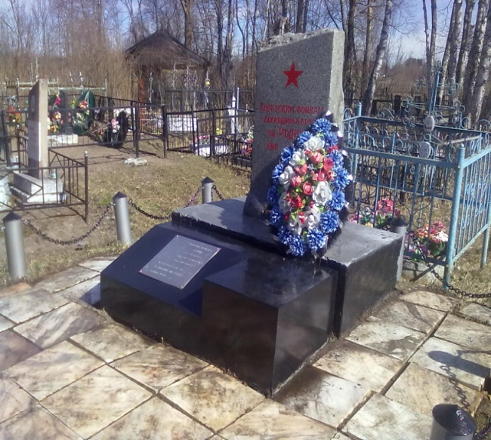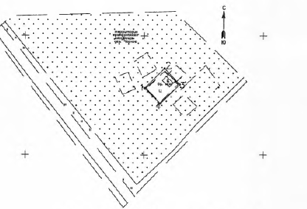

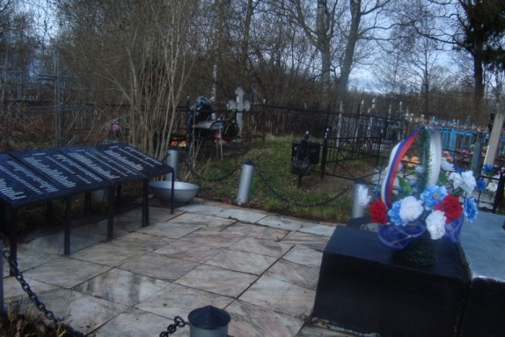

10. Дополнительная информация о захоронении
________________________________________________________________
________________________________________________________________

Начальник отдела военного комиссариата
ЛО по г. Кировск и Кировскому району А.А. Смирнов
Место печати
« »____________ 2014г.

Глава администрации МО
Суховское сельское поселение О.В.Бармина

Место печати
« »____________ 2014 г.

